**大学生创新实践训练计划系统使用说明**

**（申请学生）**

**一、登录中国科学院科教结合协同育人行动计划**<http://sep.ucas.ac.cn/>

点击**科创计划**--点击**注册**

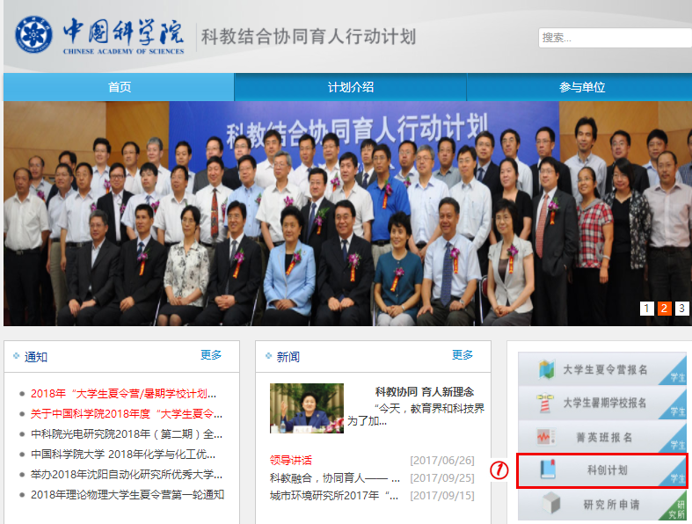

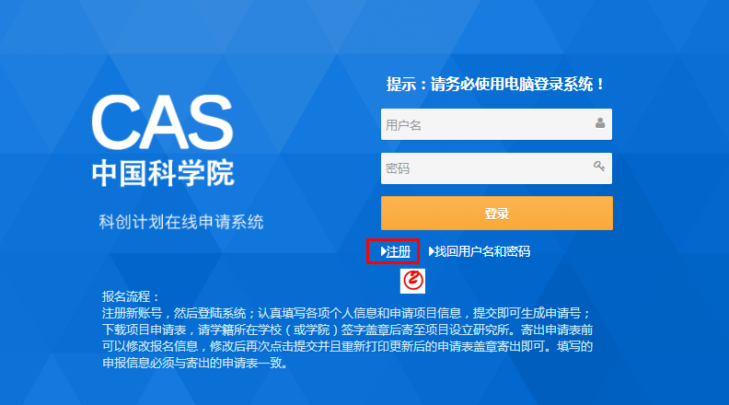

**二、系统注册**

填写**相关信息**--**点击**注册

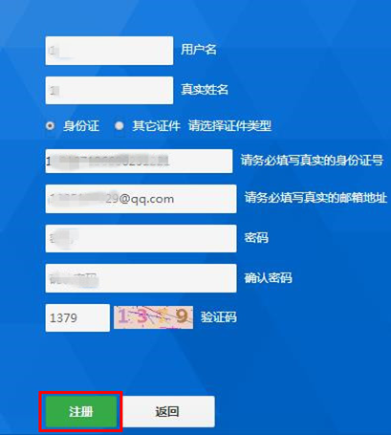

**三、查看申请指南汇总**

**点击**申请指南汇总--**选择**申请的研究所或国科大院系--**点击**查看—**确定**指导导师及拟支持项目研究方向

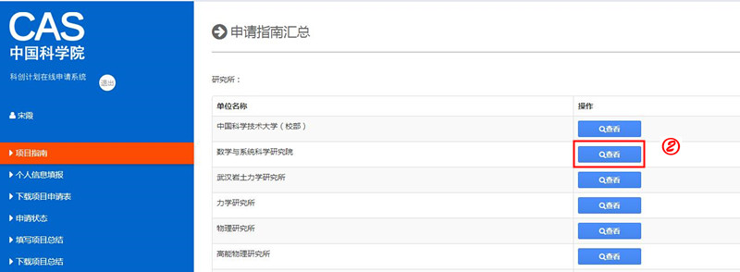

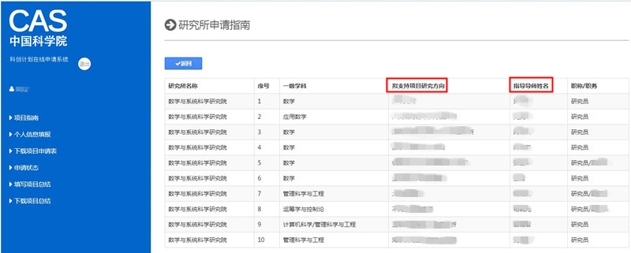

**四、填报项目申请**

**点击**我要申请--**点击**个人信息填报--**选择**申请研究所（**指导导师所在的研究所或国科大院系**）--**按提示填写**个人信息、项目申请、项目介绍--**点击**下一步—**点击**提交

注：团队申请项目者，只需项目负责人进行网上填报，项目成员不需要进行网上填报。所在单位意见栏，由项目负责人所在学校的院系签字盖章即可。

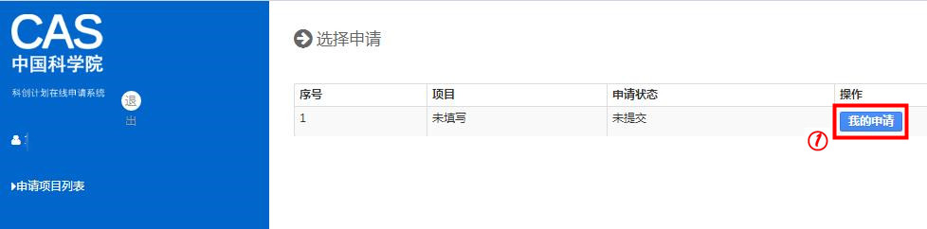

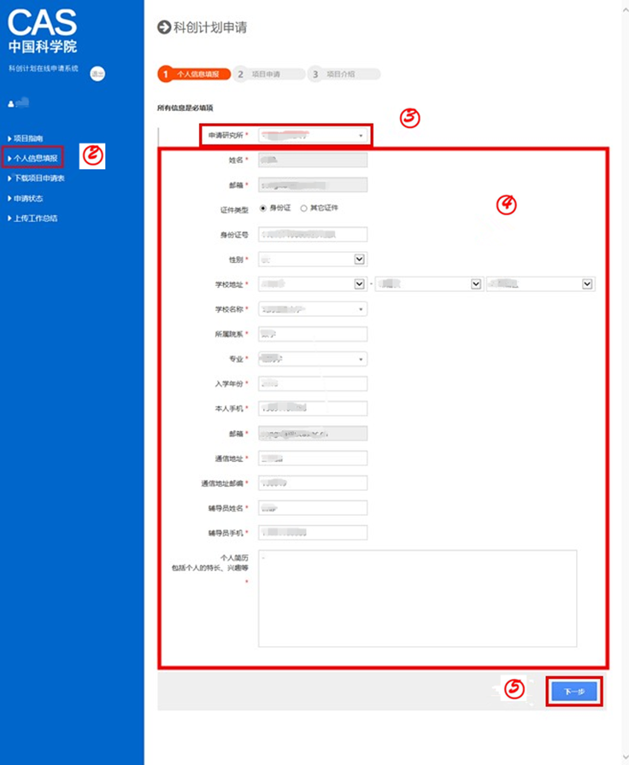

**五、下载项目申请表**

**点击**下载项目申请表--**点击**在此下载电子版--**打印**项目申请表--按要求签字盖章后交至申请的研究所或国科大院系

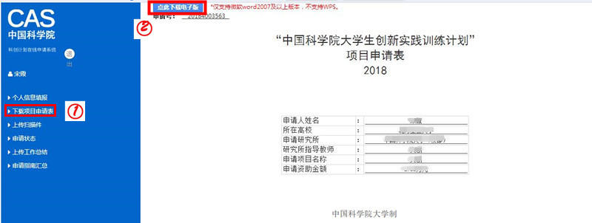

**六、申请状态查询**

提交申请表后，点击**申请状态**--显示**当前的申请状态**

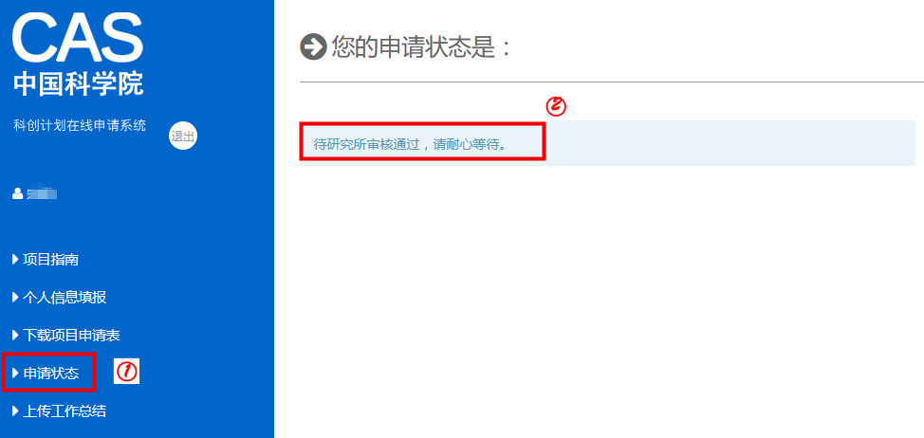

**六、提交项目总结**

学生在完成项目后，**再次登录**报名系统（请使用当初申请的账户，如果遗忘用户名和密码，请联系研究所或国科大院系找回）--**点击**我的申请--**点击**填写项目总结（若无此选项，请查看申请状态是否是“**已经获取审核”，如若不是请联系申请的研究所或国科大院系**）--**按提示填写**所有信息--**点击**提交--**点击**确认

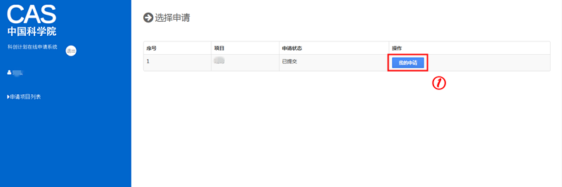

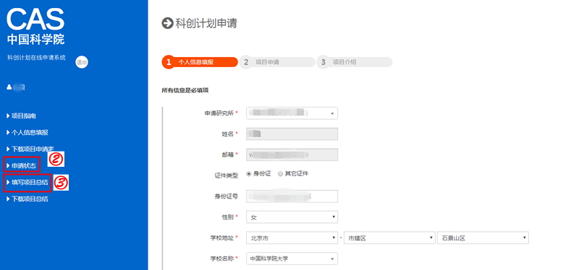

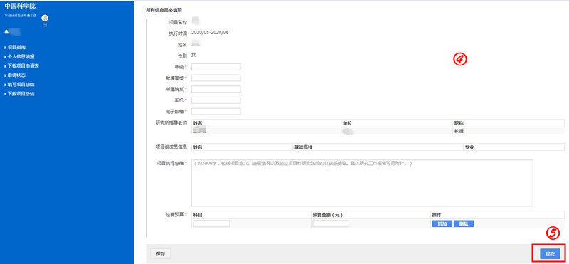

**八、下载项目申请表**

**点击**下载项目总结--**点击**在此下载电子版--**打印**项目总结--按要求签字盖章后交至申请的研究所或国科大院系

